THỰC ĐƠN BÁN TRÚ TUẦN 32 - NĂM HỌC 2024 - 2025
(Từ ngày 28/4/2025 đến ngày 02/5/2025)

Món ăn/1 bữa | Thứ 2  (28/4/2025) | Thứ 3  (29/4/2025) | Thứ 4  (30/4/2025) | Thứ 5  (01/5/2025) | Thứ 6  (02/5/2025)
Món chính | Thịt nạc rim mắm | Mọc, nấm hương, lá lốt chiên giòn | Nghỉ lễ 30/4 | Nghỉ lễ 01/5 | Nghỉ bù
Món phụ | Đậu sốt cà chua | Củ cải đường, cà rốt  xào thịt lợn
Canh | Canh trứng, đậu | Canh mồng tơi nấu tép
Cơm | Cơm BC | Cơm BC

ĐẠI DIỆN BAN BÁN TRÚ NHÀ TRƯỜNG DUYỆT THỰC ĐƠN | HIỆU TRƯỞNG
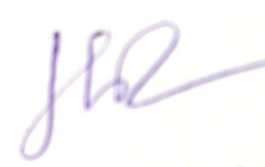    Tô Thị Thủy Phạm Thị Hằng | 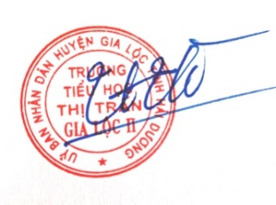  Vũ Thị Hà Thanh
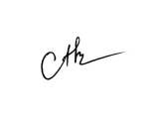



Nguyễn Khắc Năng Phạm Thị Mẽ Cao Thị Dịu

